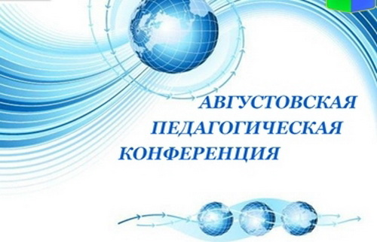

Программа
августовского совещания работников образования
Вожегодского муниципального района

«Современное образование: новые требования, новые возможности, новая ответственность »

п. Вожега
28 августа 2018 г

Августовская конференция работников образования
Вожегодского муниципального района
«Современное образование: новые требования, новые возможности, новая ответственность »

Дата проведения: 28 августа 2018 года
Время проведения: 9.30 – 16.00 ч.
Место проведения:
- МУК «Вожегодский районный Дворец культуры»
- МБУ ДО "Вожегодский ЦДО»
- МБОУ "Вожегодская средняя школа»
- МБДОУ «Детский сад №2 «Сказка»

Время
09.30-10.00 | Регистрация участников конференции
Пленарное заседание (Вожегодский районный Дворец культуры)

10.00-10.15 | Приветствие участников конференции
10.15-10.35 | Приветствие Главы Вожегодского муниципального района С.Н.Семенникова  Вручение наград Главой Вожегодского муниципального района С.Н.Семенникова
10.35-11.25 | Доклад О.П. Горюновой, начальника Управления образования Вожегодского муниципального района «Достижения и стратегические ориентиры муниципальной системы образования»
11.25-11.45 | «Организация воспитательной работы в школе для повышения качества образования»  Самойлова О.С., директор МБОУ «Явенгская школа»
11.45-12.00 | «Опыт работы по организации деятельности консультационного центра в дошкольной группе»  Зубкова Е.Л., директор МБОУ «Тигинская школа»
12.00-12.30 | Награждение
12.30-13.30 | Перерыв на обед.
13.30 – 15.00 | Работа районных методических объединений по теме «Повышение качества образования»
13.30 – 16.00 | Совещание с руководителями образовательных организаций

13.30 – 15.00 Работа районных методических объединений.
Тема: «Повышение качества образования»

РМО учителей математики, информатики, физики  Голубева И.Н., учитель МБОУ»Вожегодская средняя школа» | МБОУ «Вожегодская средняя школа»  Каб. 10
РМО учителей русского языка и литературы  Кабанова О.В., учитель МБОУ «Тигинская школа» | МБОУ «Вожегодская средняя школа»  Каб. 8
РМО учителей биологии, химии, географии  Бычкова М.Н., учитель МБОУ»Вожегодская средняя школа» | МБОУ «Вожегодская средняя школа»  Каб. 9
РМО учителей начальных классов  Колина Н.Л., учитель МБОУ»Вожегодская средняя школа» | МБОУ «Вожегодская средняя школа»  Каб. 5
РМО учителей иностранного языка  Тюрикова Т.В., учитель МБОУ»Вожегодская средняя школа» | МБОУ «Вожегодская средняя школа»  Каб. 11
РМО учителей физической культуры  Смирнова И.А., учитель МБОУ»Вожегодская средняя школа» | МБОУ «Вожегодская средняя школа»  Каб. 6
РМО педагогов дошкольного образования  Никифорова Л.С., методист МКУ «Центр по обслуживанию образовательных учреждений»  Захарова Е.В., старший воспитатель МБДОУ «Детский сад №1 «Солнышко» | МБДОУ»Детский сад №2 «Сказка»
Семинар для педагогов дополнительного образования  Дубасова Е.С., инспектор Управления образования Вожегодского муниципального района | МБУ ДО «Вожегодский ЦДО»
Совещание с руководителями образовательных организаций | МБУ ДО «Вожегодский ЦДО»,  актовый зал

